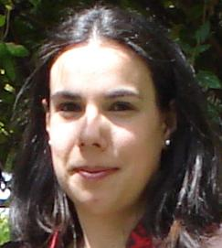
CURRICULUM VITAE

Datos personales:

Nombre y apellidos: Sandra Muñoz García.
Dirección: Avd. Mª Victoria Atencia Nº 15 2º D, 29010-Málaga.
Fecha de nacimiento: 14/05/1983.
Teléfonos de contacto: 951.211.086 / 687.297.240.
Email: fulachstrasse@hotmail.com
Permiso de conducir (B) y vehículo propio.

Formación académica:

- 2002. Técnico Superior en Comercio Internacional en el I.E.S. Miguel Romeo Esteo, Málaga.

Idiomas e informática:

- Inglés nivel medio hablado y escrito.
- Alemán nivel alto hablado y escrito.
- Ofimática nivel profesional.

Experiencia laboral:

- 2013-2013. Administrativo en NRSUR, S.L. (Coffee Alliance, S.L.) durante 14 días (sustitución por vacaciones).
- 2011-2012. Administrativo en LIDL Supermercados S.A.U. durante 1 año.
- 2006-2009. Administrativo en AGABE DECORACIÓN SL. (CHARANGA) durante 3 años y 5 meses.
- 2005-2006. Administrativo en ASISTECNIC S.L. durante 6 meses.
- 2004-2005. Administrativo de comercio exterior en BOSSINI EUROPA S.L. durante 1 año.
- 2002. Administrativo de comercio exterior en DUA CARGO durante 3 meses (prácticas).

Otros datos de interés:

- Posibilidad de trabajar jornada completa, parcial, intensiva, etc.
- Soy una persona responsable, dinámica y con gran capacidad de aprendizaje.
- Intención de trabajar en equipo o individual y cooperación.
- Preocupación por el orden y la calidad del trabajo.

